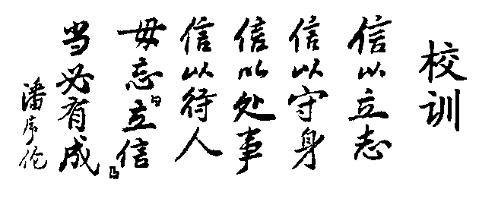
上海立信会计学院 2011～2012学年第二学期
2011级本科《微积分B（二）》期终考试试题（A卷）

（本场考试属闭卷考试，禁止使用计算器，考试时间120分钟） 共4页
班级________________学号________________姓名___________
题号 | 一 | 二 | 三 | 四 | 五 | 总分
得分
得分
一、单项选择题（每题仅有一个答案正确）（共10分，每题2分）
1.设函数为连续偶函数，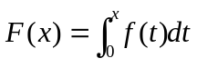，则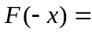 （ ）
（A） （B） （C）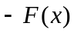 （D）非零常数
【另附】设函数为连续奇函数，，则（ ）B
（A） （B） （C） （D）非零常数
2.函数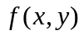在点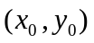连续是在点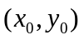偏导数存在的 （ ）
(A)充分条件 (B)必要条件 (C) 充要条件 (D)无关条件
3.函数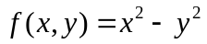在其定义域上 （ ）
（A）有极大值无极小值 （B）无极大值有极小值
（C）有极大值有极小值 （D）无极大值无极小值
【另附】函数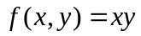在其定义域上（ ） D
（A）有极大值无极小值 （B）无极大值有极小值 （C）有极大值有极小值（D）无极大值无极小值
4．微分方程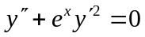 满足条件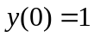，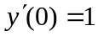的解是 （ ）
（A）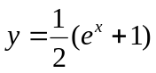 (B) 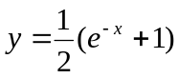 (C) 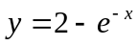 (D) 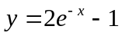
5．设级数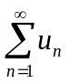收敛，则下列级数中必定发散是 （ ）
（A）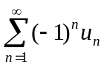 （B）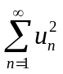 （C）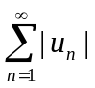 （D）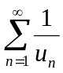
【答案】CDDCD
二、填空题（每题3分，共15分）
得分

1．设函数在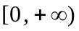上连续，且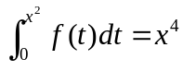，则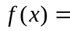 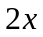
2．设函数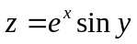，则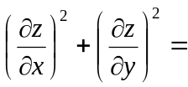_____ 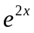
3．二重积分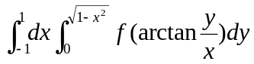在极坐标系中表示为_________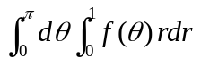
4. 微分方程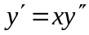的通解为 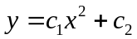（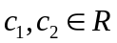）
5. 级数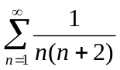的和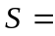_________________ 
得分
三、计算题(需要有解答过程)（每题6分，共60分）
1．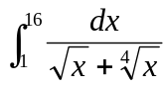 （令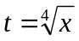，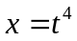，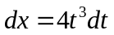）
2．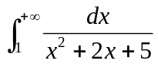
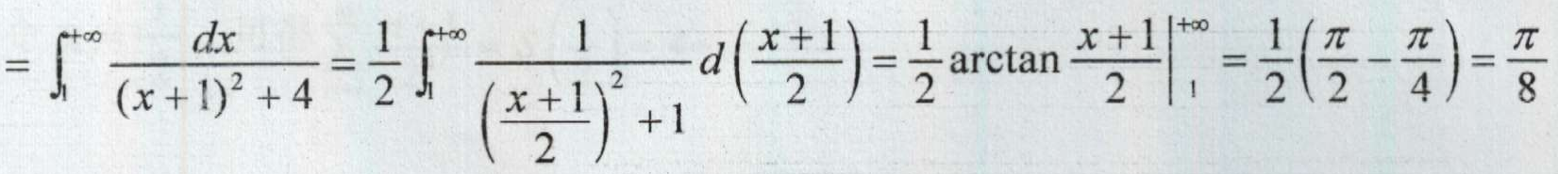
3．设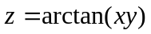，求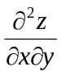
解：
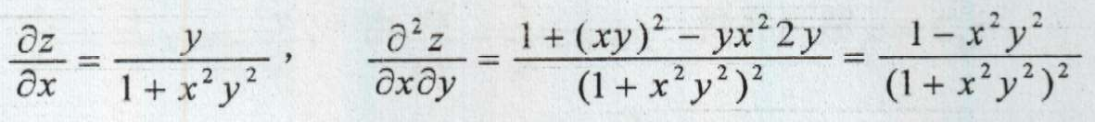
【另附】设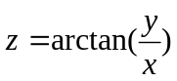，求
解：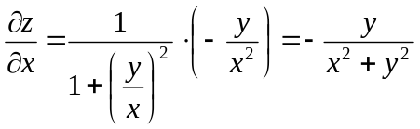，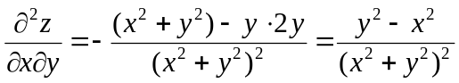
4．设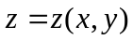由方程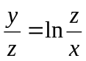所确定，求
解：
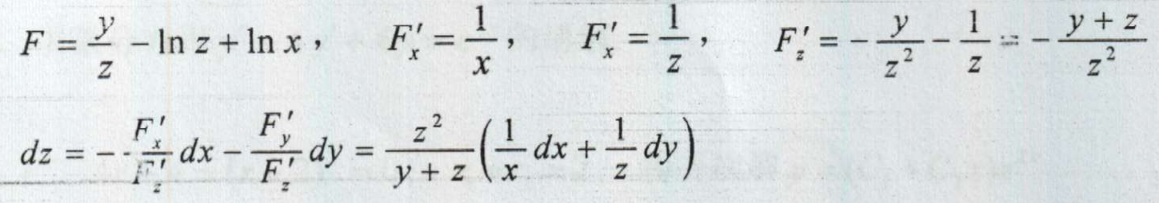
5．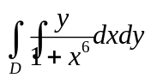，其中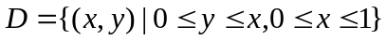
6．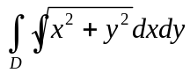，其中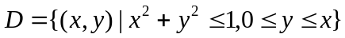
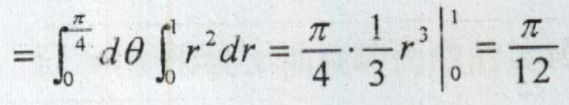
7．讨论级数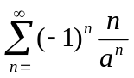（）是绝对收敛，条件收敛，还是发散。
解：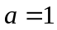时，级数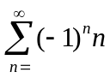显然发散；
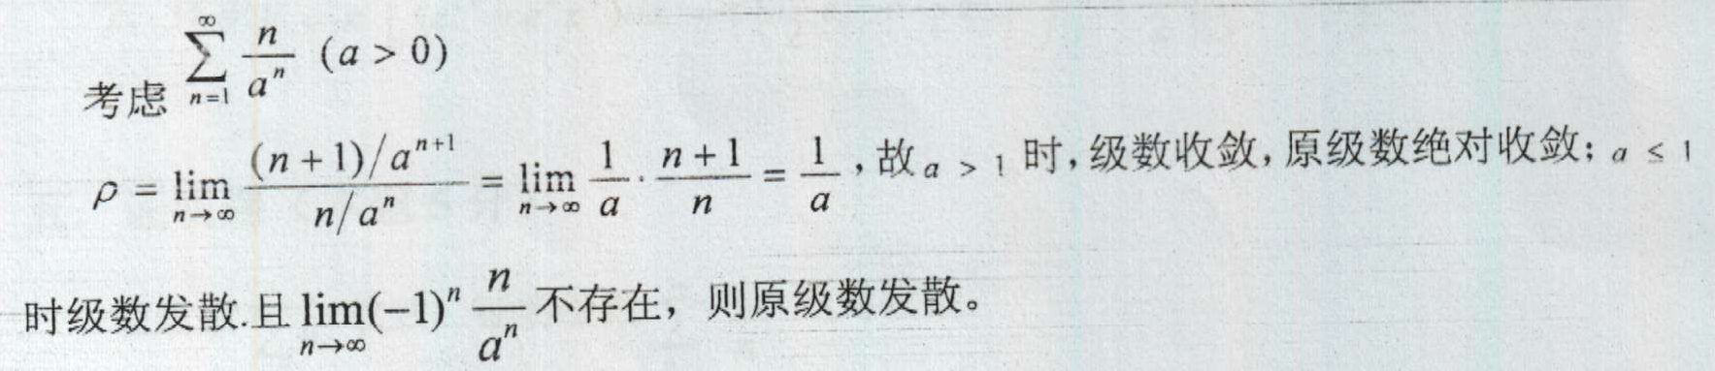
8．试求幂级数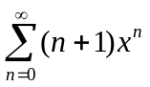的收敛域I与和函数，并求级数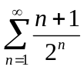的和。
解：
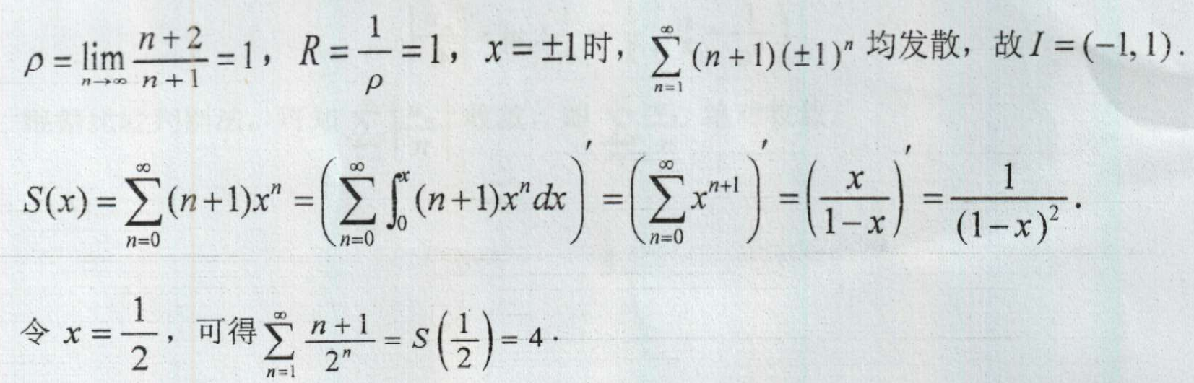
【另附】试求幂级数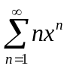的收敛域I与和函数，并求级数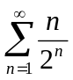的和。
解：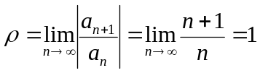，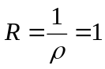，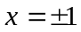时，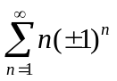均发散，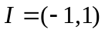,
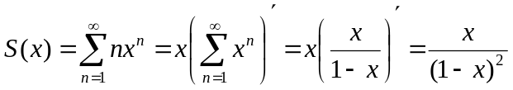
令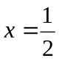，可得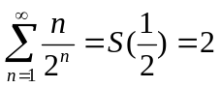
9. 求微分方程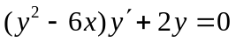的通解。
解：
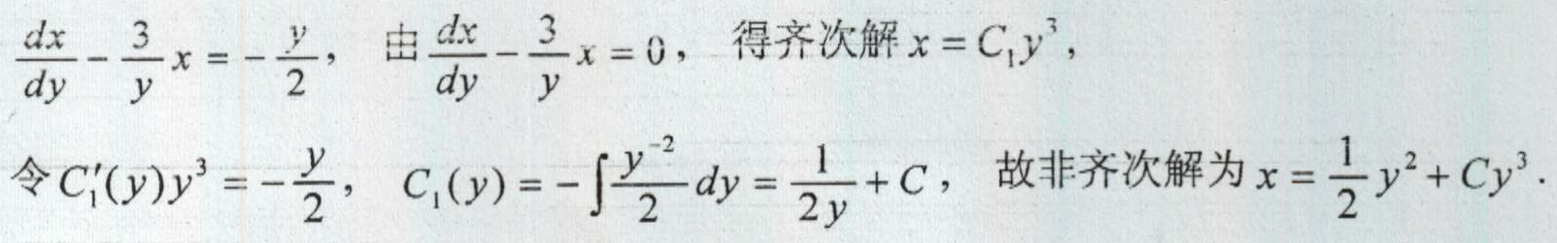
10. 求微分方程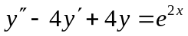的通解。
解：
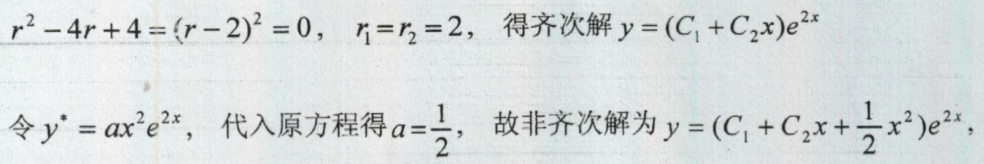
四、应用题、（需有解题过程）（每题5分，共10分）
得分
设平面图形由曲线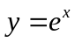，直线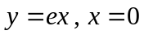围成。试求：
- 该图形的面积；
- 该图形绕轴旋转而成的旋转体体积。
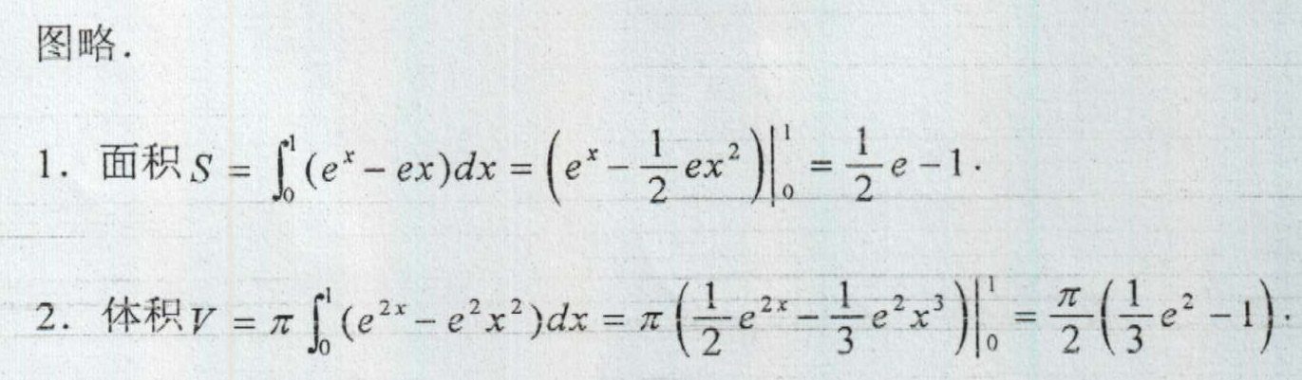

五、证明题（本题5分）
得分
设级数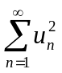收敛，证明级数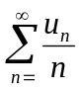绝对收敛。
证：
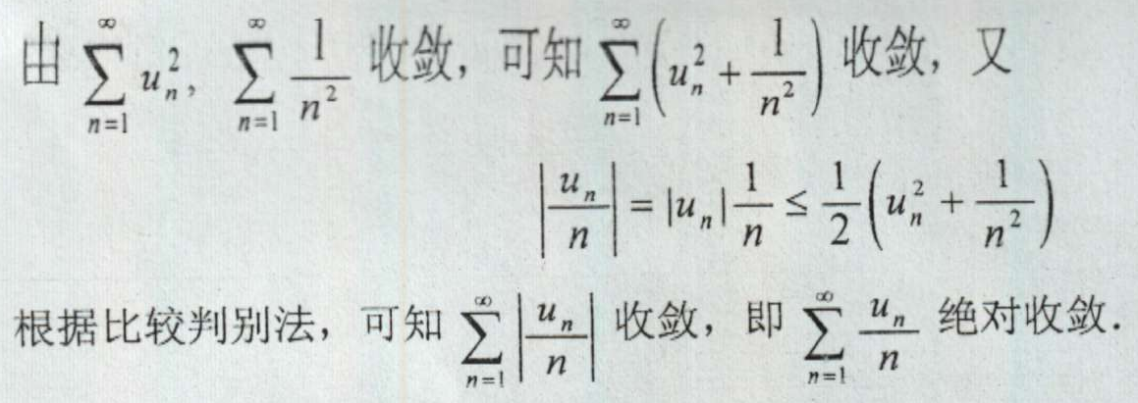
【另附】设级数收敛，证明级数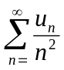绝对收敛。
证：由于，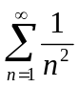收敛，可知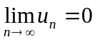，又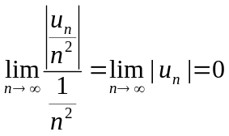
根据比较判别法，可知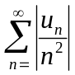收敛，即绝对收敛。

